**TRƯỜNG ĐẠI HỌC BÁCH KHOA HÀ NỘI**

**Viện Công nghệ Thông tin và Truyền thông**

---------------------------------------------------------------



**Báo cáo bài tập lớn**

**Môn học: Công nghệ Web và dịch vụ trực tuyến**

**Đề tài: Website cho thuê thiết bị chơi game**

**Giảng viên hướng dẫn: TS. Nguyễn Hữu Đức**

*Hà Nội, tháng 12 năm 2020*

Mục lục

I. Mở đầu 2

1. Giới thiệu đề tài 2

2. Yêu cầu cầu của đề tài 2

II. Lý thuyết 2

1. Spring boot framework 2

2. ReactJS 3

3. MySQL 3

III. Mô tả tổng quan 4

IV. Thiết kế cơ sở dữ liệu 5

1. Bảng category 5

2. Bảng oder 6

3. Bảng product 6

4. Bảng user 7

5. Bảng product_oder 8

V. Thiết kế giao diện 8

1. Giao diện dành cho người quản lý (admin) 8

2. Giao diện dành cho người dùng (user) 10

VI. Kết luận 13

1. Ưu điểm: 13

2. Hạn chế: 14

3. Hướng phát triển: 14

Tài liệu tham khảo 15

# Mở đầu

## Giới thiệu đề tài

Website thuê thiết bị chơi game là một showroom ảo mở của 24/24h, trưng bày và hiển thị các mẫu Playstation, Microsoft Xbox, Nintendo Switch, có thể đón khách hàng vào bất cứ lúc nào. Dựa vào website, khách hàng có thể biết được doanh nghiệp bạn kinh doanh mặt hàng gì? Giá bao nhiêu?... đó là những câu hỏi mà khách hàng muốn biết về doanh nghiệp và sản phẩm của doanh nghiệp. Bên cạnh đó website còn giúp doanh nghiệp nhận được phản hồi của khách hàng một cách nhanh chóng và hiệu quả. Doanh nghiệp chỉ cần cập nhật thông tin về sản phẩm và phần việc còn lại là quảng bá website đến tất cả các đối tác.

## Yêu cầu cầu của đề tài

* Xây dựng một website có vai trò và chức năng như một cổng thông tin liên lạc giữa người kinh doanh và người dùng.
* Trang web này mang đến thông tin bổ ích cho khách hàng, giúp khách hàng có thể thuê đồ trực tuyến, giảm bớt thời gian tìm kiếm cùng chi phí đi lại.

# Lý thuyết

## Spring boot framework

Spring Framework cung cấp một cơ sở hạ tầng toàn diện hỗ trợ các lập trình viên phát triển ứng dụng Java. Nó đóng gói một số tính năng đặc biệt như Dependency Injection và các module như Spring JDBC, Spring MVC, Spring Security, Spring AOP, Spring ORM, Spring Test. Những module này có thể giúp các lập trình viên giảm thiểu đáng kể thời gian phát triển ứng dụng.

Spring boot là một extension của Spring Framework giúp chúng ta loại bỏ các bước cấu hình phức tạp mà Spring bắt buộc.

Một số tính năng trong Spring Boot:

* Các dependency ‘starter’ giúp đơn giản hoá cấu hình và xây dựng ứng dụng.
* Dễ dàng deploy vì nó đã nhúng server container (Tomcat, Jetty hoặc Undertow) vào ứng dụng để tránh phức tạp khi triển khai lên môi trường production.
* Hỗ trợ cấu hình tự động cho chức năng Spring – bất cứ khi nào có thể
* Cung cấp các số liệu, kiểm tra và cho phép cấu hình ứng dụng từ bên ngoài.

Trong bài tập lớn này, Spring Boot được sử dụng để xây dựng các chức năng ở phía backend của website như:

* Xây dựng các API để nhận yêu cầu ở phía người dùng ( thông qua giao diện), gửi lại phản hồi của yêu cầu để giao diện hiển thị cho người dùng
* Kết nối với cơ sở dữ liệu, thực hiện các thao tác trên đó nhờ các kiến trúc mà Sping Boot cung cấp.

## ReactJS

React là thư viện JavaScript phổ biến nhất để xây dựng giao diện người dùng (UI). Nó cho tốc độ phản hồi tuyệt vời khi người dùng nhập liệu bằng cách sử dụng phương pháp mới để render trang web. Components của công cụ này được phát triển bởi Facebook được ra mắt như một công cụ JavaScript mã nguồn mở vào năm 2013.

Một số ưu điểm của ReactJS:

* Dễ sử dụng: React là một thư viện GUI nguồn mở JavaScript tập trung vào một điều cụ thể là hoàn thành nhiệm vụ UI hiệu quả. Nó được phân loại thành kiểu “V” trong mô hình MVC (Model-View-Controller).
* Nó hỗ trợ Reusable Component trong Java: React cho phép bạn sử dụng lại components đã được phát triển thành các ứng dụng khác có cùng chức năng. Tính năng tái sử dụng component là một lợi thế khác biệt cho các lập trình viên.
* Viết component dễ dàng hơn: React component dễ viết hơn vì nó sử dụng JSX, mở rộng cú pháp tùy chọn cho JavaScript cho phép bạn kết hợp HTML với JavaScript.
* Hiệu suất tốt hơn với Virtual DOM (Document Object Model – Mô hình đối tượng tài liệu): Công cụ cho phép bạn xây dựng các virtual DOMs và host chúng trong bộ nhớ. Nhờ vậy, mỗi khi có sự thay đổi trong DOM thực tế, thì virtual sẽ thay đổi ngay lập tức

Trong bài tập lớn này, ReactJS được sử dụng để có thể xây dựng giao diện của trang web một cách có hệ thống hơn nhờ ưu điểm như:

* Phân chia giao diện thành các thành phần nhỏ, dễ quản lý và chỉnh sửa.
* Có thể tái sử dụng các thành phần đã có sẵn.
* ReactJS hỗ trợ nhiều thư viện để xây dựng trang web nhanh hơn.

## MySQL

MySQL là một hệ thống quản lý cơ sở dữ liệu quan hệ mã nguồn mở (Relational Database Management System, viết tắt là RDBMS) dựa trên ngôn ngữ truy vấn có cấu trúc ( SQL) được phát triển, phân phối và hỗ trợ bởi tập đoàn Oracle. MySQL chạy trên hầu hết tất cả các nền tảng, bao gồm cả Linux , UNIX và Windows. MySQL thường được kết hợp với các ứng dụng web.

SQL là ngôn ngữ phổ biến nhất để thêm, truy cập và quản lý nội dung trong cơ sở dữ liệu. Nó được chú ý nhất vì khả năng xử lý nhanh, độ tin cậy đã được chứng minh, dễ sử dụng và linh hoạt. MySQL là một phần thiết yếu của hầu hết mọi ứng dụng PHP mã nguồn mở. Các ví dụ điển hình cho các tập lệnh dựa trên PHP và MySQL là WordPress, Joomla, Magento và Drupal. MySQL đang trở nên phổ biến vì nhiều lý do tốt:

* Được phát hành theo giấy phép nguồn mở và được miễn phí sử dụng.
* Là một chương trình rất mạnh, có thể xử lý một tập hợp lớn các chức năng của các gói cơ sở dữ liệu mạnh mẽ và đắt tiền nhất.
* Sử dụng một dạng chuẩn của ngôn ngữ dữ liệu SQL nổi tiếng.
* Hoạt động trên nhiều hệ điều hành và với nhiều ngôn ngữ bao gồm PHP, PERL, C, C ++, JAVA, v.v.
* Hoạt động rất nhanh và hoạt động tốt ngay cả với các tập dữ liệu lớn.
* Thân thiện với PHP, ngôn ngữ được đánh giá cao nhất để phát triển web.
* Hỗ trợ cơ sở dữ liệu lớn, lên tới 50 triệu hàng hoặc nhiều hơn trong một bảng. Giới hạn kích thước tệp mặc định cho một bảng là 4GB.

Trong bài tập lớn này, MySQL được sử dụng để có thể lưu trữ các thông tin về các đối tượng trên trang web như thông tin tài khoản người dùng, thông tin sản phẩm, thông tin đơn hàng,… MySQL cũng được kết nối với backend Spring Boot dễ dàng do đã có các thư viện hỗ trợ.

# Mô tả tổng quan

Sơ đồ usecase tổng quan:

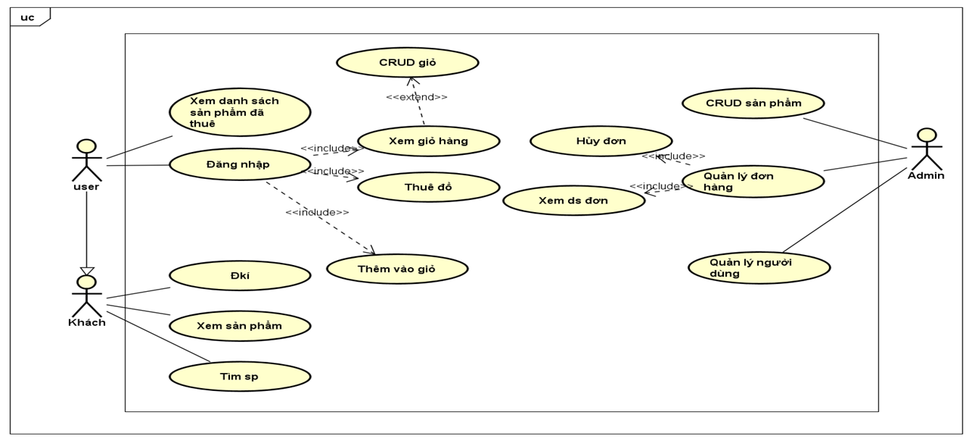

Hình 1: Sơ đồ usercase tổng quan

Các tác nhân:

* Người dùng (user)
* Người quản lý (admin)

Các chức năng chính:

* Admin:
  + Quản lý sản phẩm: quản lý thể loại sản phẩm và sản phẩm cho thuê
  + Quản lý người dùng: chỉnh sửa thông tin tài khoản của người dùng
  + Quản lý và theo dõi đơn cho thuê
  + Thông kê lợi nhuận
* Người dùng:
  + Đăng ký, đăng nhập tài khoản
  + Tìm kiếm sản phẩm: tìm kiếm gần đúng theo tên hoặc thể loại sản phẩm
  + Chức năng giỏ hàng
  + Thuê đồ và thanh toán

# Thiết kế cơ sở dữ liệu

## Bảng category

Đây là bảng lưu lại thông tin của một thể loại sản phẩm được trưng bày gồm các thông tin như:

* Id : định danh thể loại
* Name: tên thể loại
* Create_date: ngày tạo
* Create_by: người tạo
* Modified_date: ngày chỉnh sửa
* Modified_by: người chỉnh sửa

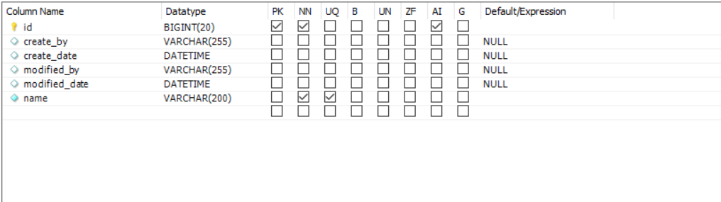

Hình 2: bảng category

## Bảng oder

Bảng oder là nơi lưu lại thông tin của đơn hàng được cho thuê, giúp xác định được đơn hàng là của ai. Bảng gồm các trường chính sau:

* Id: định danh đơn hàng
* User_id: id người đặt hàng
* Status: trạng thái đơn hàng
* Time: thời gian đặt hàng
* Create_date: ngày tạo
* Create_by: người tạo
* Modified_date: ngày chỉnh sửa
* Modified_by: người chỉnh sửa

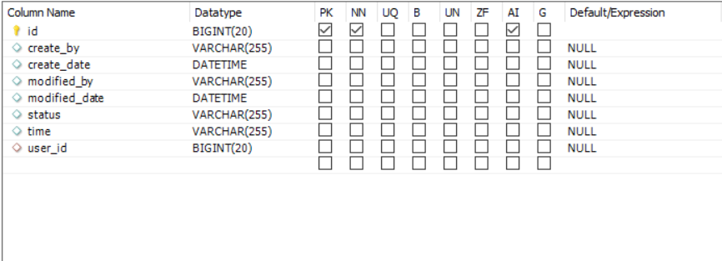

Hình 3: Bảng order

## Bảng product

Bảng product là bảng lưu thông tin về sản phẩm được cho thuê, bao gồm các thông tin sau:

* Id: định danh sản phẩm
* categoryId: định dạng thể loại
* full_name: tên sản phẩm
* description: mô tả cho sản phẩm
* per_day: giá thuê theo ngày
* image: đường dẫn tải ảnh của sản phẩm
* sale_price: giá bán
* warranty_price: giá bảo hành
* status: trạng thái của sản phẩm (còn hàng, hết hàng, cho thuê,..)
* Create_date: ngày tạo
* Create_by: người tạo
* Modified_date: ngày chỉnh sửa
* Modified_by: người chỉnh sửa

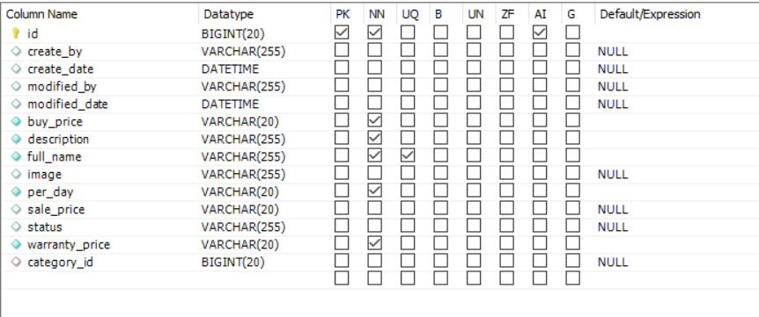

Hình 4: Bảng product

## Bảng user

Bảng user lưu trữ thông tin liên quan đến tài khoản của người dùng và của cả người quản lý (admin). Bảng bao gồm các thông tin sau:

* Id: định danh tài khoản
* Username: tên đăng nhập
* Password: mật khẩu đăng nhập
* Role: phân quyền người dùng
* Fullname: tên đầy đủ người dùng
* Gender: giới tính
* Age: tuổi
* Phone: số điện thoại
* Address: địa chỉ
* Create_date: ngày tạo
* Create_by: người tạo
* Modified_date: ngày chỉnh sửa
* Modified_by: người chỉnh sửa

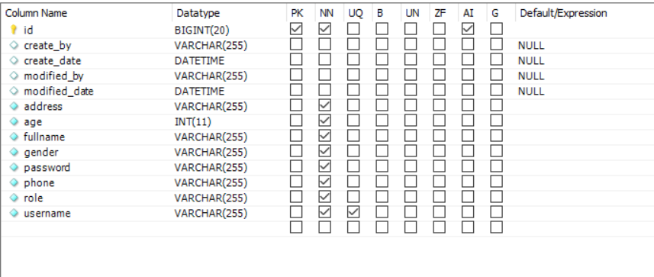

Hình 5: Bảng user

## Bảng product_oder

Bảng product_order là bảng chi tiết đơn hàng, lưu trữ các sản phẩm theo đơn hàng được cho thuê, bao gồm các thông tin:

* Orders_id: định danh đơn hàng
* Product_id: định danh sản phẩm

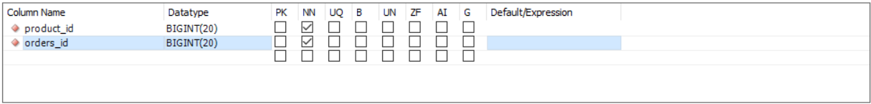

Hình 6: Bảng product_oder

# Thiết kế giao diện

## Giao diện dành cho người quản lý (admin)

* 1. Giao diện quản lý thể loại sản phẩm

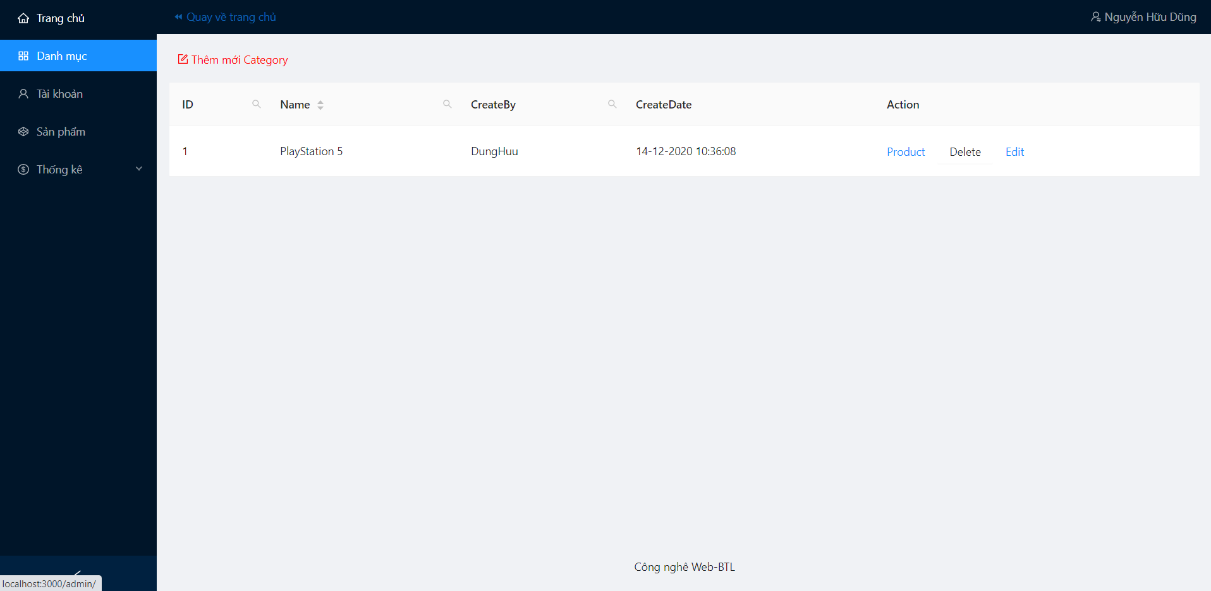

Hình 7: Giao diện quản lý thể loại sản phẩm

* 1. Giao diện quản lý tài khoản người dùng

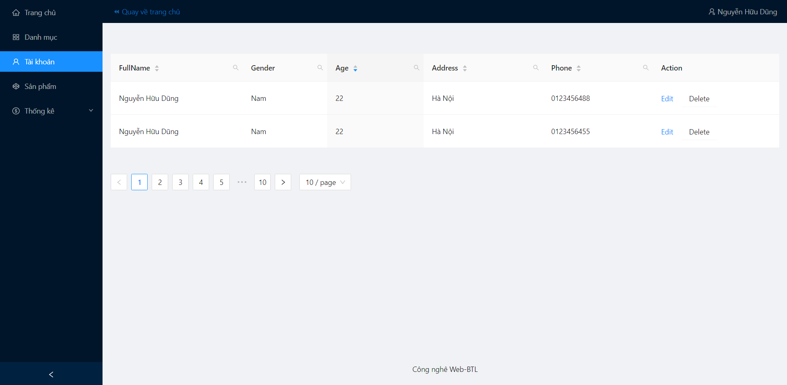

Hình 8: Giao diện quản lý tài khoản người dùng

* 1. Giao diện quản lý sản phẩm

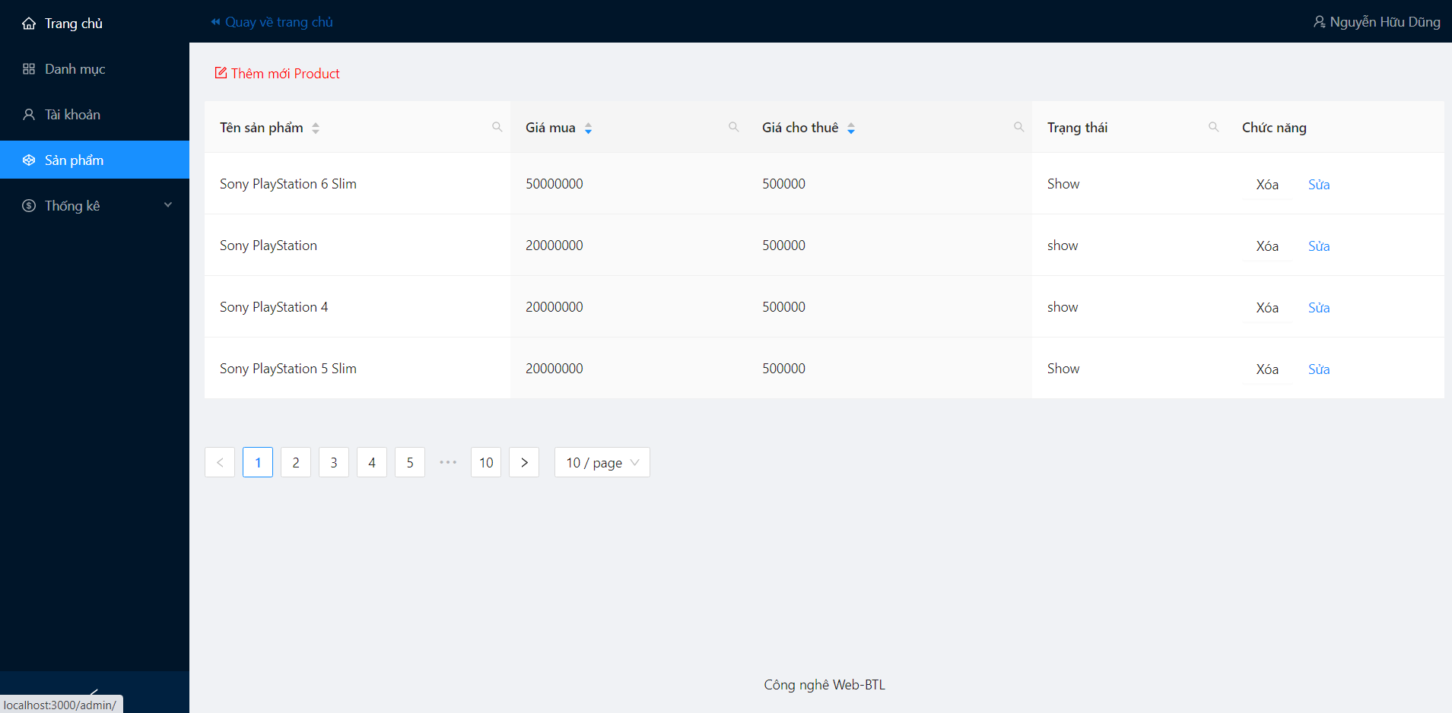

Hình 9: Giao diện quản lý sản phẩm

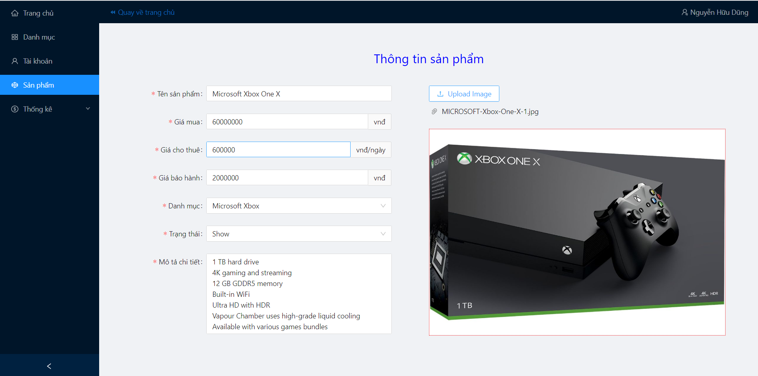

Hình 10: Giao diện quản lý sản phẩm (thêm, sửa)

## Giao diện dành cho người dùng (user)

* 1. Giao diện trang chủ

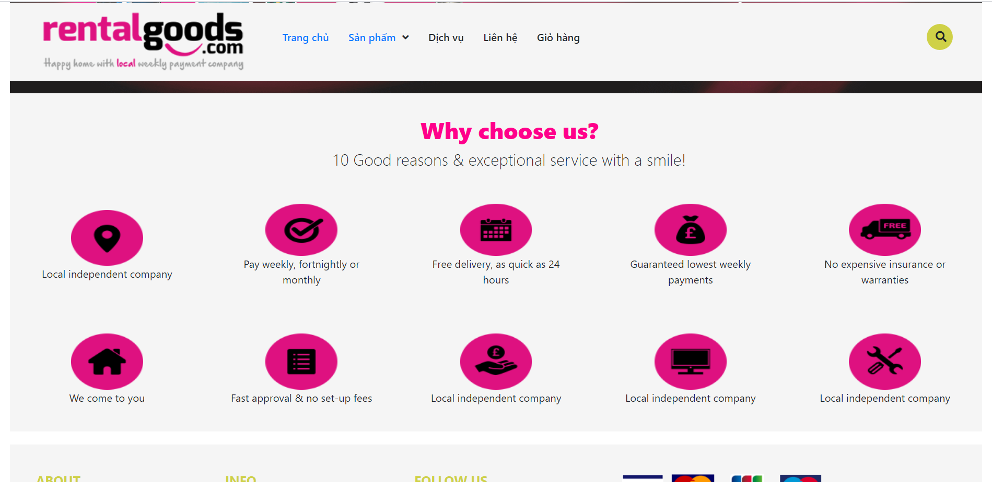

* 1. Giao diện đăng nhập

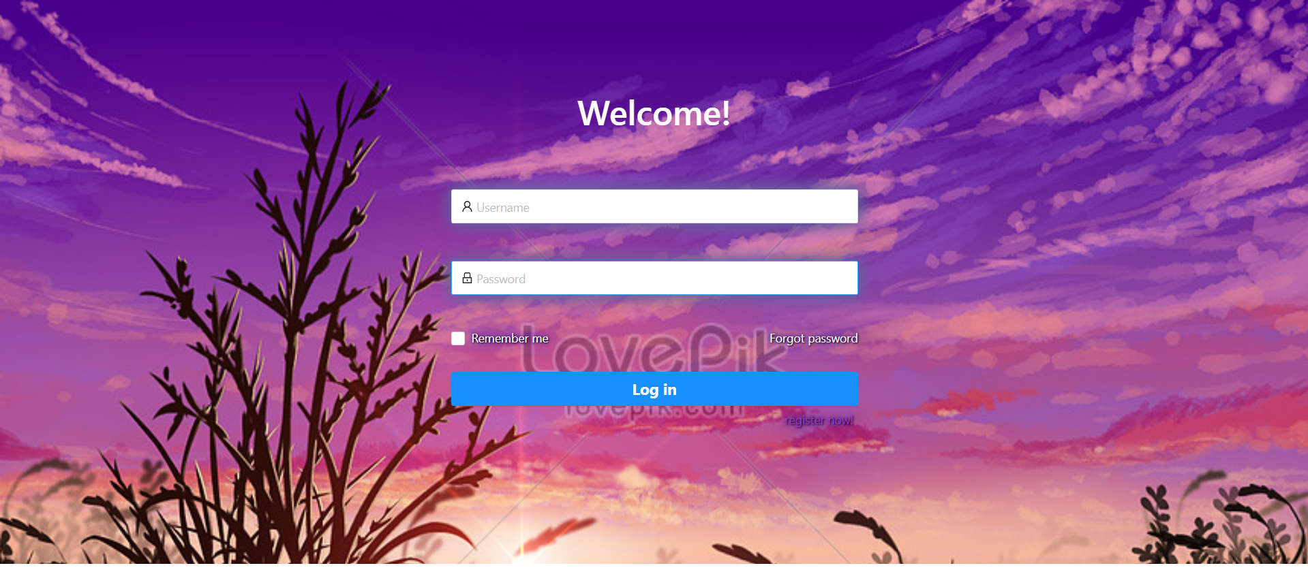

Hình 11: Giao diện đăng nhập

* 1. Giao diện trang đăng ký

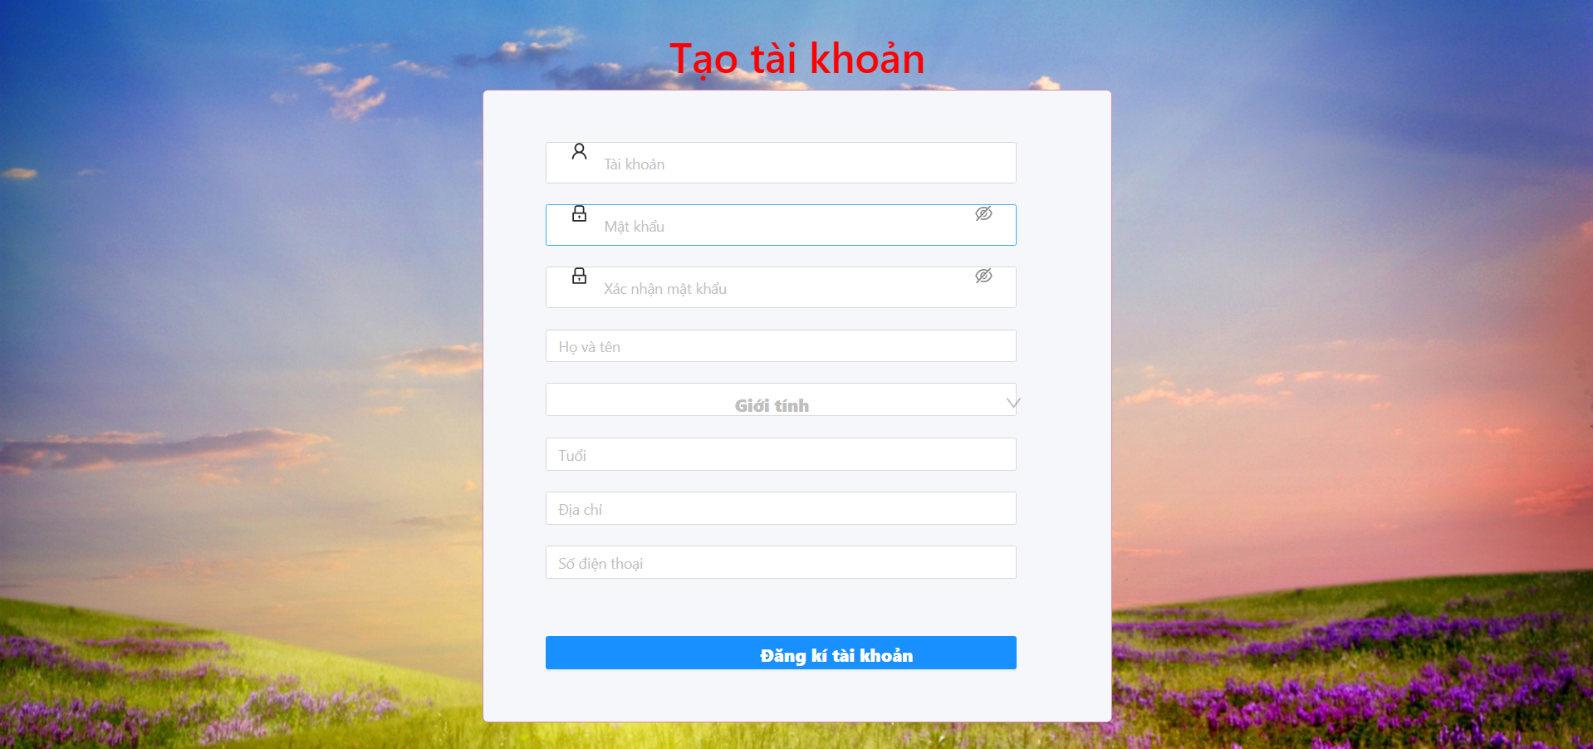

Hình 12: Giao diện trang đăng ký

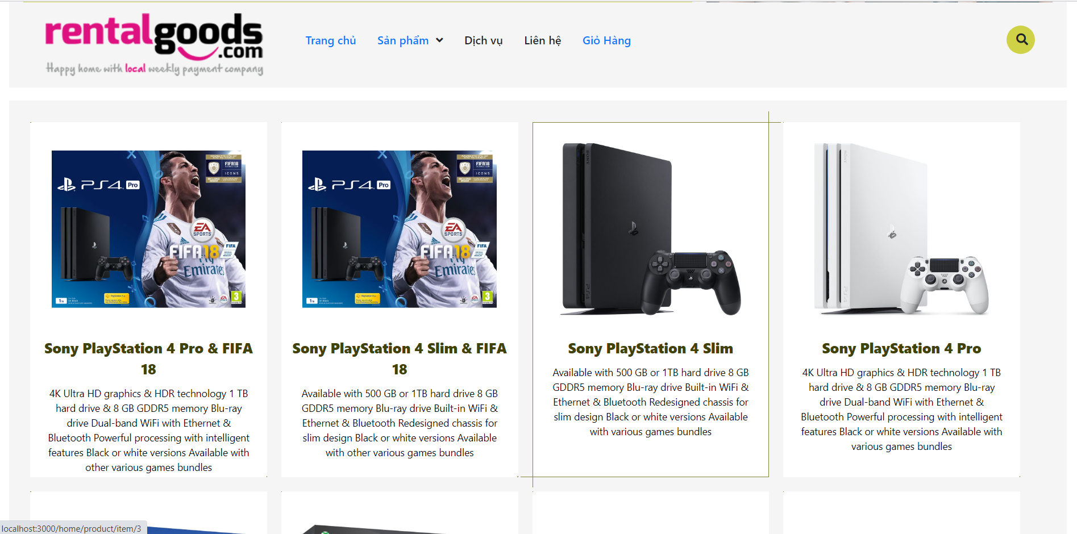

Hình 13: Giao diện trang hiển thị sản phẩm

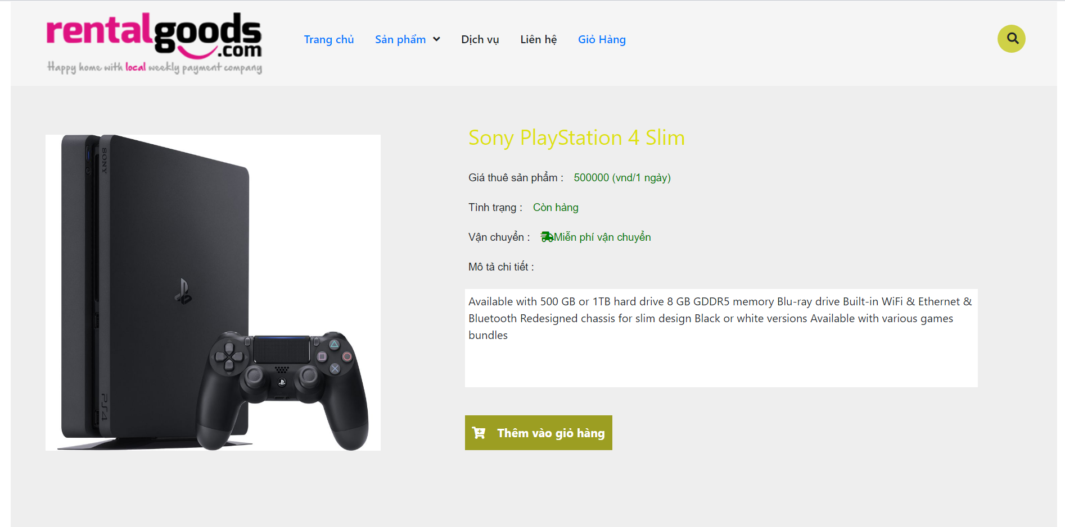

Hình 14: Giao diện trang chi tiết sản phẩm

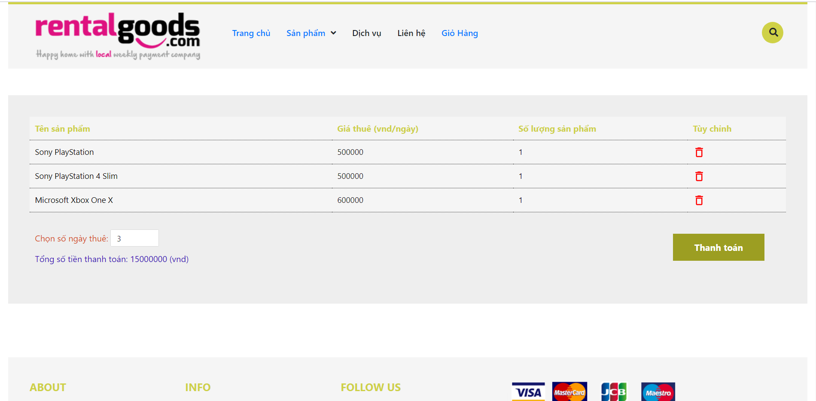

Hình 15: Giao diện giỏ hàng

# Kết luận

## Ưu điểm:

* Cơ bản nắm được các bước xây dựng một website, thực hiện đúng quy trình.
* Xây dựng được bố cục trang web hợp lí, bước đầu thực hiện được nghiệp vụ của hệ thống.

## Hạn chế:

* Website nhỏ, mang tính chất mô phỏng.
* Cơ sở dữ liệu nhỏ, chức năng phân quyền chưa tối ưu.
* Chưa kết hợp xử lí chức năng thanh toán hóa đơn.

## Hướng phát triển:

* Xây dựng website sử dụng được đáp ứng đầy đủ yêu cầu nghiệp vụ của hệ thống.
* Phân quyền và quản trị tối ưu.
* Cơ sở dữ liệu phong phú.
* Kết hợp chức năng thanh toán trực tiếp hay qua thẻ ATM(liên kết với hệ thống ngân hàng).

# Tài liệu tham khảo

[1] <https://spring.io/projects/spring-boot>

[2] <https://reactjs.org/tutorial/tutorial.html>

[3] <https://reactjs.org/docs/introducing-jsx.html>

[4] <https://www.w3schools.com/jquery/default.asp>

[5] <https://www.w3schools.com/bootstrap/default.asp>